Chepes, La Rioja. Martes 19 de noviembre de 2024.

SR. DIRECTOR DEL COLEGIO PROVINCIAL DE CHEPES “ARIEL RAMIREZ.

PROF. LUIS GOMEZ

S…………………./……………….D

Me dirijo a Ud. a efectos de solicitarle, tenga a bien, justificar mi inasistencia del día martes 19 de noviembre del año 2024, motivada por razones particulares, según lo establece el Art. 10.4

Sin otro particular, me despido con el respeto que se merece.

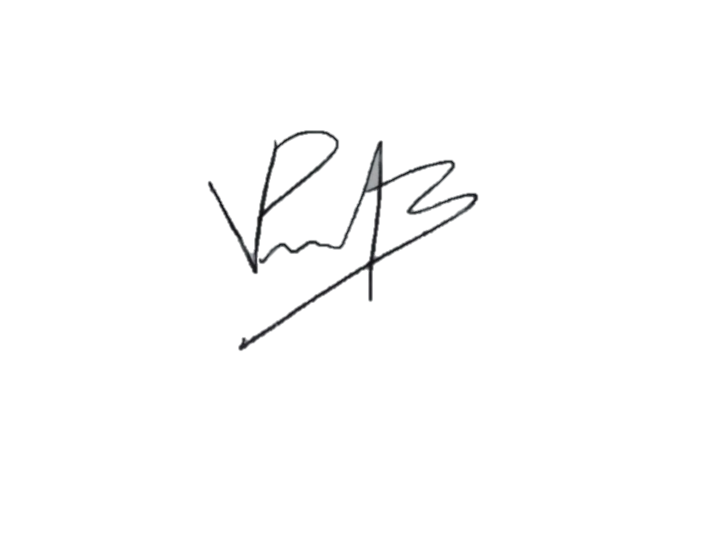

Prof. Porras María Valentina

D.N.I 43.010.233